Федеральное агентство по образованию
Государственное общеобразовательное учреждение высшего профессионального образования
Пермский государственный технический университет

Отчет по лабораторной работе № 3

“Одномерные массивы.”

Выполнил

студент гр. РИС-23-2б

Кладов Никита Владимирович

Проверила
доцент кафедры ИТАС

О. А. Полякова

Лабораторная работа № 3
“Одномерные массивы.”

Постановка задачи: Разработать программу, которая
а) Перед четными элементами массива вставляет «-1».
б) Из полученного массива убирает нечетные элементы.
Анализ задачи:
- Два циклических процесса. Причина окончания — прохождение циклом всего массива.

Словесный алгоритм решения:
- Создадим массив длинной n.
- Переберем все элементы массива. Если a[i] – четное, то k+1, на место a[i] ставим „-1“, а последующие элементы сдвигаем вправо, n+1.
- После прохождения цикла выводим массив.
Б)
- Переберем все элементы массива. Если a[i] – нечетное, то k+1, последующие элементы сдвигаем влево.
- Выводим массив.
Блок схема
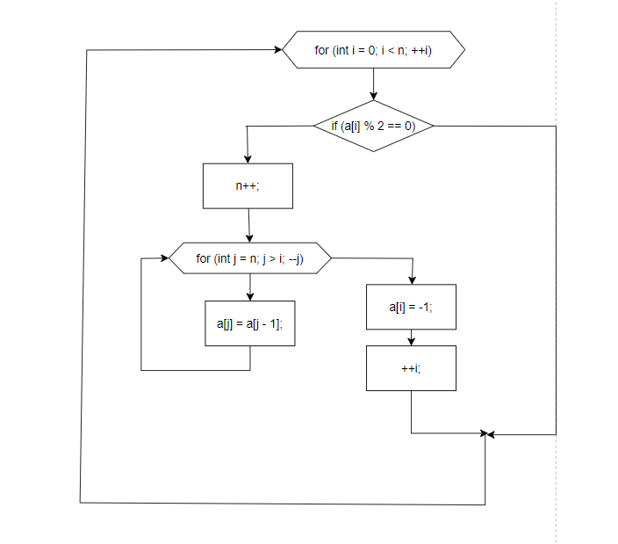
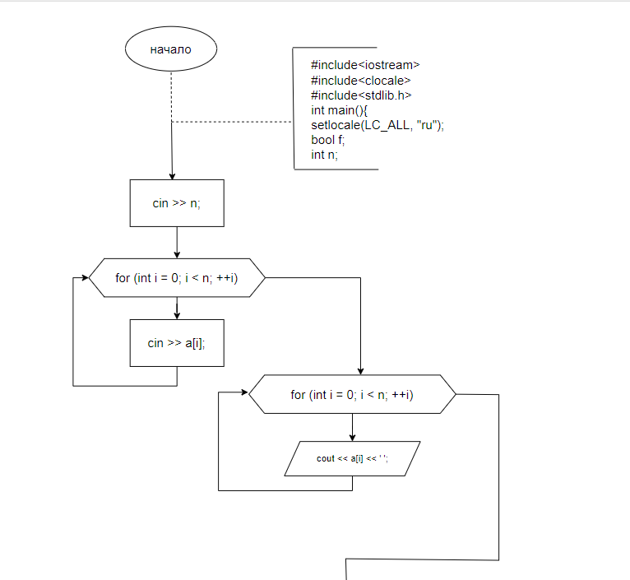
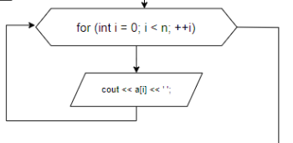
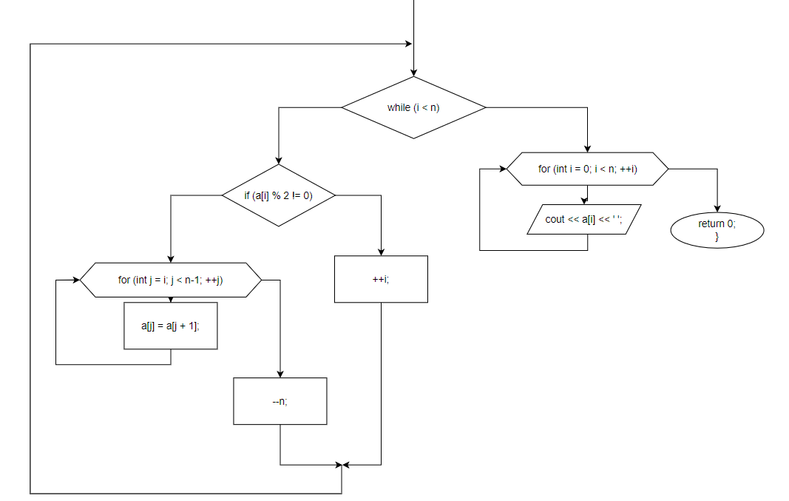
Код на С++
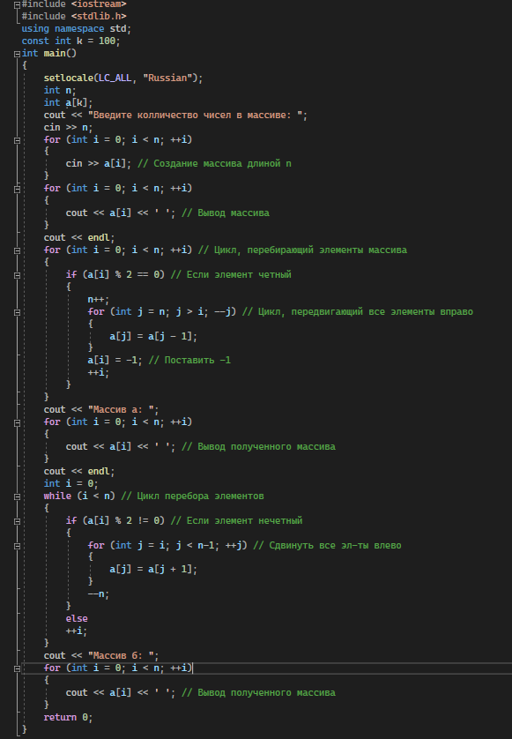

Результат работы программы
